1. 下载node.js 并安装 , 安装后npm 也会装配好 , 然后打开命令窗口输入 vue -V 看版本 , 出来对应版本 , 显示安装成功

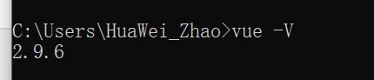

1. 输入安装包命令: npm install vue-cli -g

下载完成后 在D 盘创建一个项目文件夹

我本地创建如下

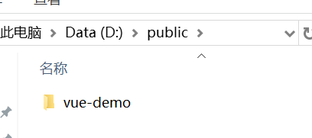

1. 在 D:\public\vue-demo 中进入 cmd 命令窗口 创建项目